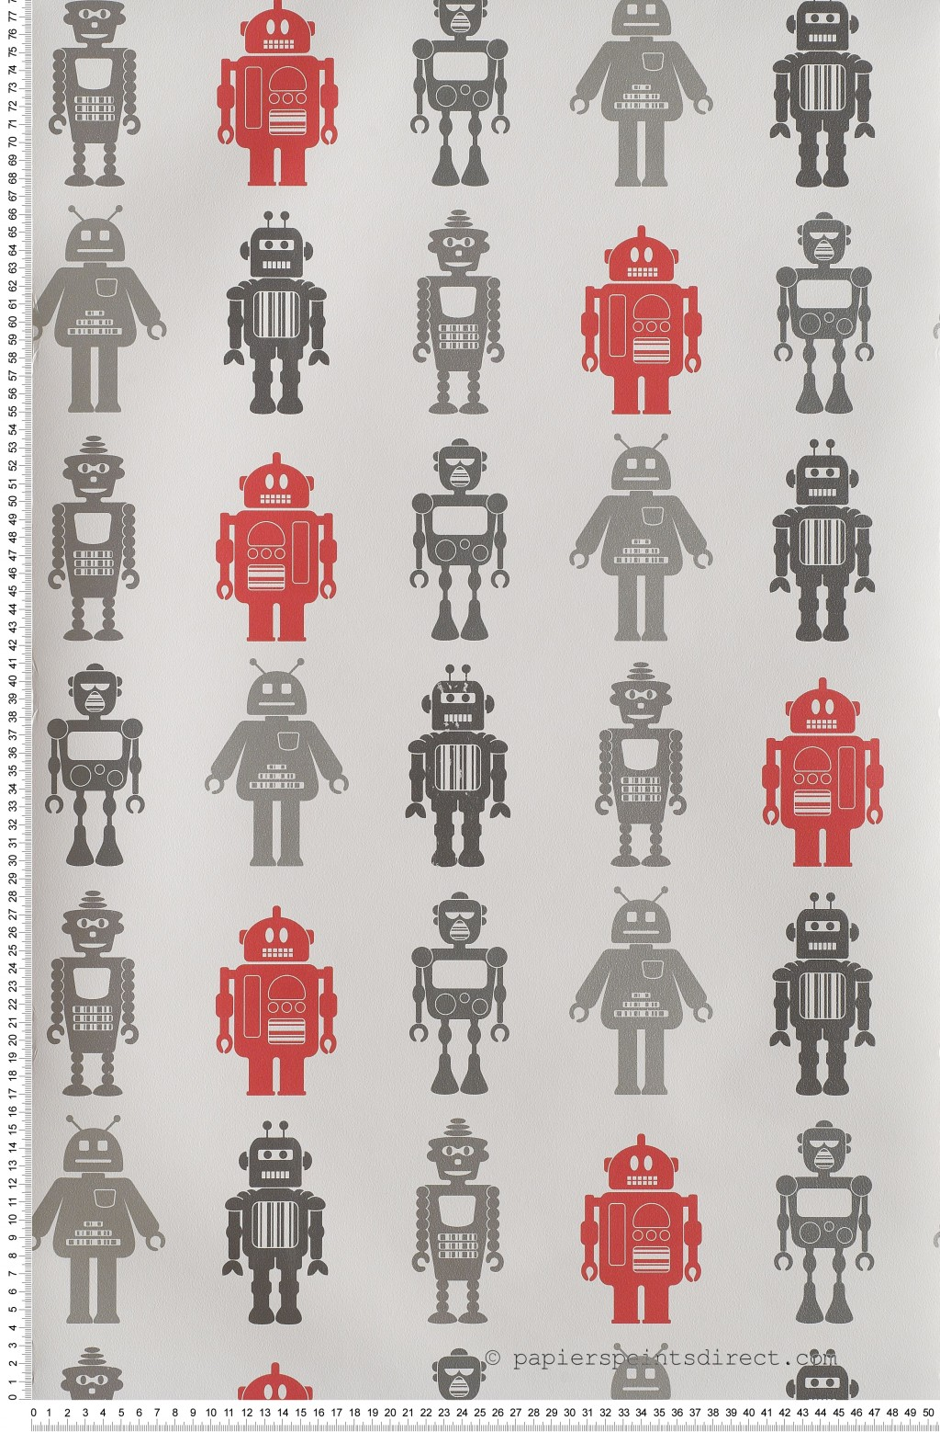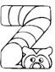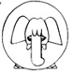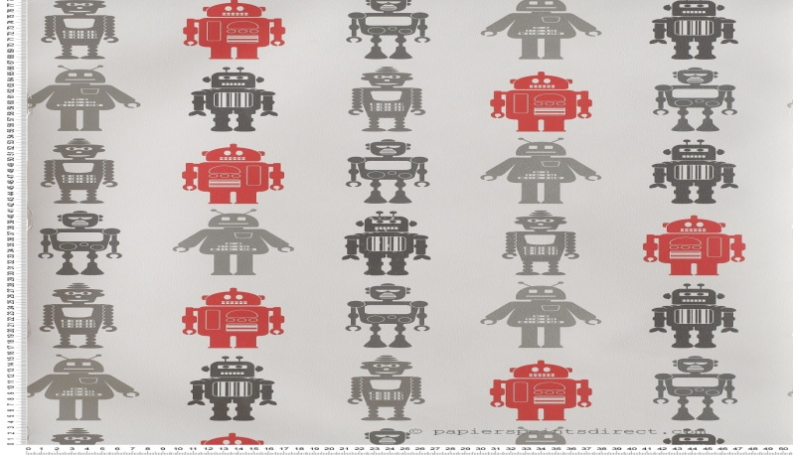

**Sujet 2**: mon Book ZooArtBOT

1 Mot image

Dans le cadre du projet ZOOARTBOT, on vous demande de concevoir un Mot Image sur le thème du Zoo, qui vous servira de titre pour votre dossier créatif.

**Objectifs :**

Observer et analyser des mots images

Collecter des formes et images qui illustrent le thème du Zoo.

Concevoir un mot image ; recherches au brouillon

Présenter son projet sur la page de couverture de votre dossier.

**Cahier des charges :**

Format minimum : 15x 7 cm

Format du dossier A4 sens au choix ( paysage, portrait), mettre en couleur , le placer au centre du document

**Déroulement :**

- Définir le message à écrire (nom de votre Robot)

- Rechercher des documents pour illustrer le thème du zoo

- Rechercher des relations visuelles entre le message et le thème

- Expérimenter (au moins 3 projets graphiques)

Choisir un projet et le réaliser au propre sur la première page de votre dossier créatif

Mettre en page votre première de couverture de votre futur dossier (sur word)

Compétences mobilisées :

* **Lire et employer différents langages**
* **Connaitre et pratiquer diverses formes d’expressions à visées artistiques**

**Consignes :** Travailler efficacement pour finir dans les temps

Garder toutes les expérimentations, elles seront à présenter

Veiller à la qualité de votre travail

**Evaluation :**

Pertinence des recherches de visuels /5

Qualité et quantité des expérimentations /6

Pertinence de la relation nom/thème /4

Qualité plastique de votre réalisation finale  /5

ART BOT

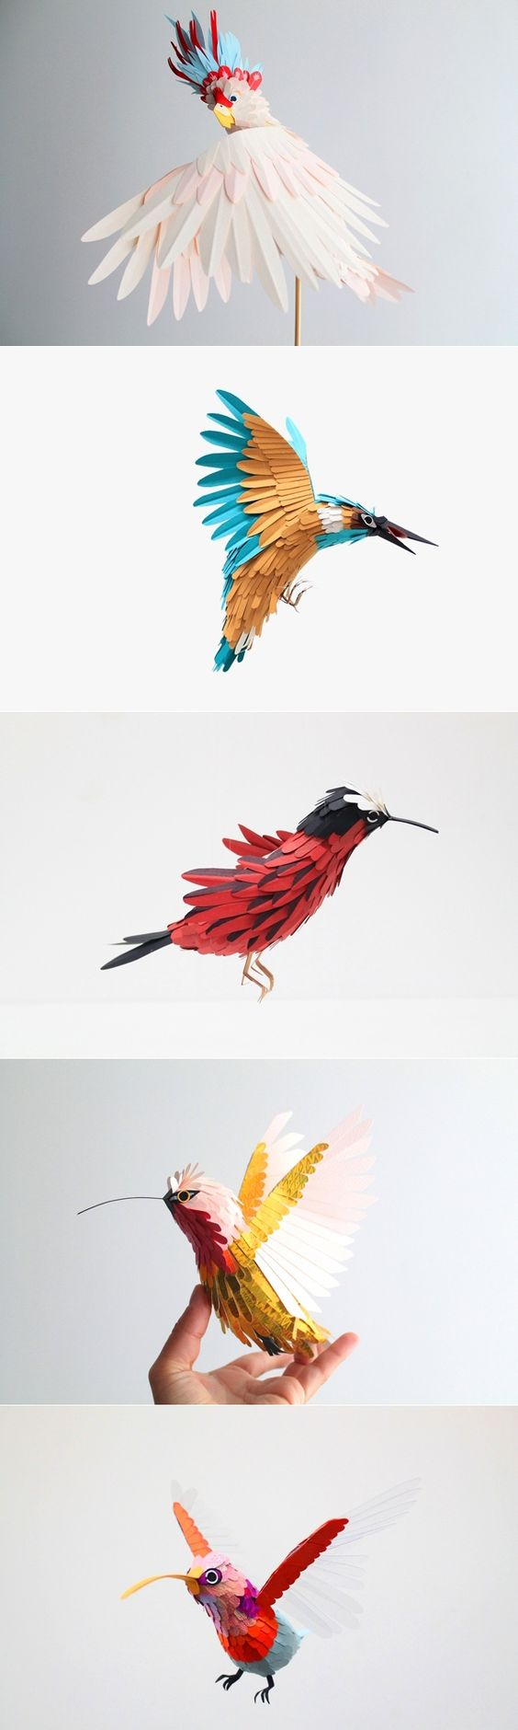

Dans le cadre du projet ZOOARTBOT, on vous demande de concevoir « le prototype du carter » du robot suiveur de ligne sur le thème du Zoo.

**Objectifs :**

* **Observer et analyser** différentes œuvres réalisées à partir de papiers recyclés.
* **Identifier les techniques** **et s’approprier une technique**
* **Organiser son travail :** établir des étapes de réalisations, choisir les bons outils et les bons supports papier pour élaboration de l’habillage, respecter le cahier des charges imposé et le temps défini.

Le projet : je fais le point.

**Contraintes imposées :**

Hauteur maxi :

Largeur maxi :

Longueur maxi :

Poids maxi :

**Déroulement :**

**Étape 1 :** Définir la ou les techniques de réalisations.Dessiner votre projetsous forme de croquis et (ref analyse) , Organiser les étapes de création

Collecter des supports papiers et le matériel

**Étape 2** : Réaliser le prototype par manipulations

Prendre des photos des différentes étapes de réalisation.

**Étape 3** : Finaliser, monter le prototype sur le châssis du robot.

**Étape 4** : Rendre compte, réaliser un dossier esthétique graphique, qui présentera tout le cheminement créatif.

**Sujet 1**: Réaliser un carter d'un robot suiveur, à partir de papiers recyclés.

ART BOT

Diana Beltran Herrera

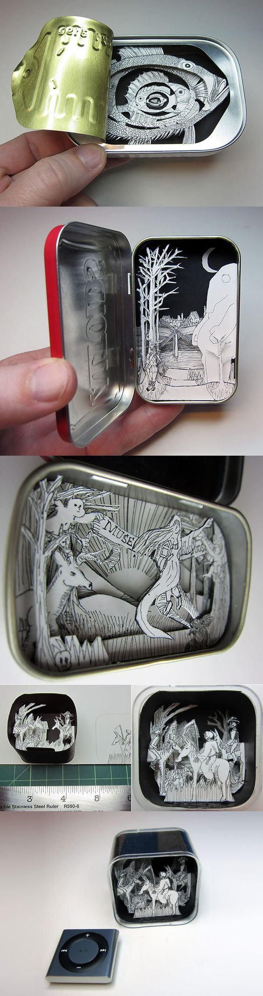 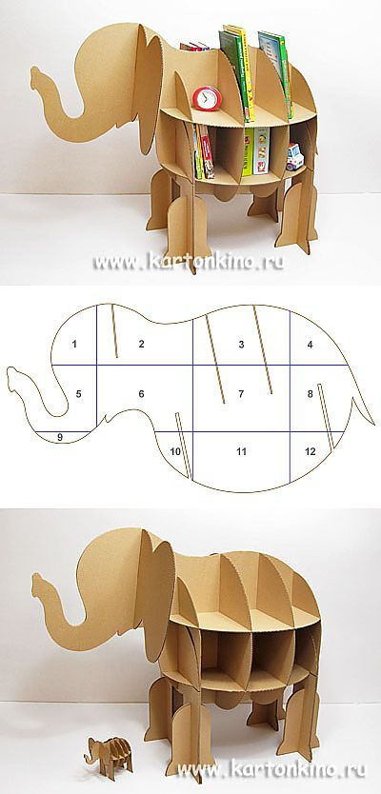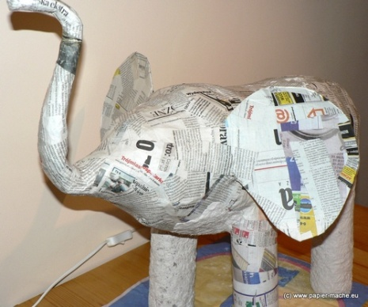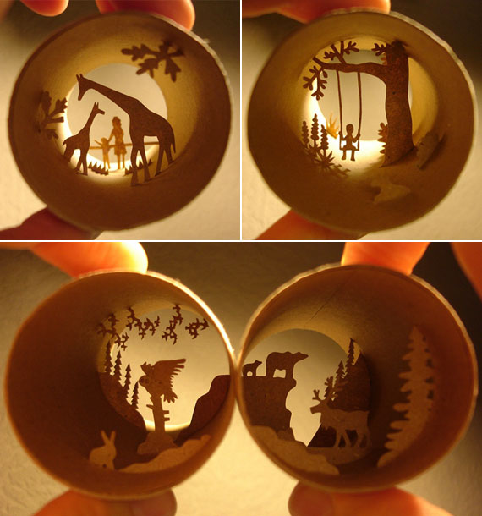

Compétences mobilisées :

* **Analyser, argumenter, critiquer**
* **Connaitre des termes spécifiques aux arts plastiques**
* **Concevoir un projet et l’évaluer**
* **Prendre des initiatives, organiser et gérer le temps de travail personnel et en équipe**
* **Communiquer, échanger, publier et participer à des travaux collaboratifs**

JimDoran

Anastassia-*Elias*

Croquis de mon projet carter

Mon projet

Thème du zoo

Toutes les idées :

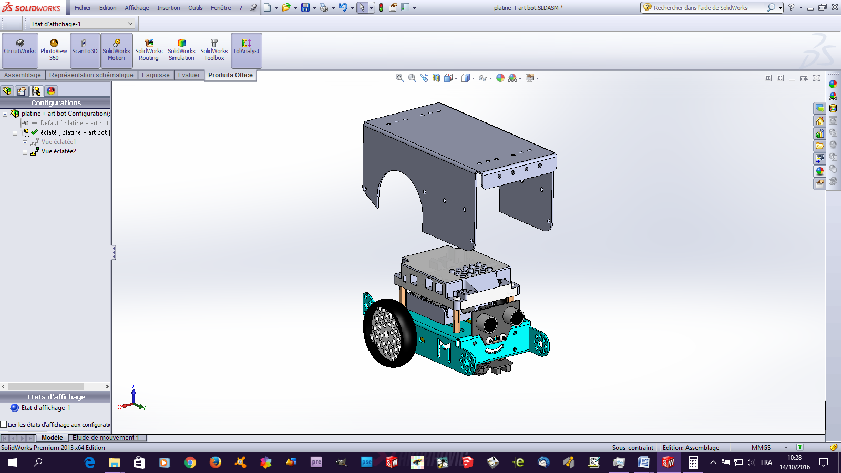

CE QUE JE RETIENS :

Technique de réalisation :

Bilan à chaque fin de séance :

Organisation :

J*’ai trois séances de réalisation, je m’organise comment :*

Sc1 :

Sc1 :

Sc2 :

Sc2 :



Objectifs :

* S'exprimer et analyser sa pratique
* Faire preuve d'autonomie, d'initiative, de responsabilité, d'engagement et d'esprit critique dans la conduite d'un projet artistique.

Sc3 :

Sc3 :

Nom :

Prénom :

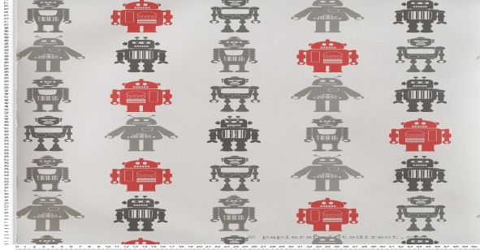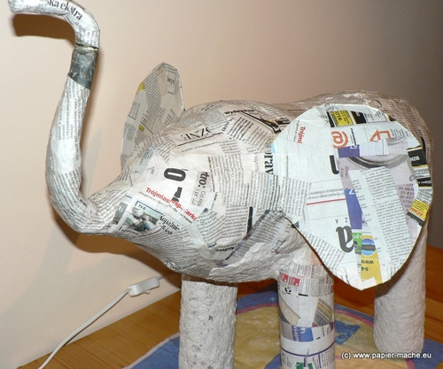

Objectifs :

* **Identifier les techniques** **et s’approprier une technique**

JimDoran

TECHNIQUE :

Matériaux :

Anastassia-Elias









Diana Beltran Herrera